姓名：杨巡

性别：女
毕业学院：经济与管理学院
所学专业：财务管理
联系方式：17777149236

2019齐鲁银行计财部财务管理招聘简章
2019年，齐鲁银行秉持“调整架构、清理风险、打实基础、稳健发展”的经营方针，稳中求进，实现了各项业务的稳定发展。现因业务发展需要，总行面向社会诚聘金融英才，诚邀有志之士加盟，携手共创齐鲁银行事业的美好未来，我们将为每一位加盟的员工构建良好的职业生涯发展之路，并提供业内具有竞争力的薪酬福利待遇。
一、招聘岗位及要求
1、计财部财务管理人员1名
（1）职责描述：负责全行成本、预算及税务管理等。
(2）任职条件：具有金融、会计相关专业本科及以上学历；3年以上银行财务、预算、税务管理工作经验；掌握财务、费用、税务，预算管理理论、方法和技术；具有丰富的实务工作经验；具有较高的财务分析能力。
2、基本要求：具有良好的职业道德和团队意识，爱岗敬业，诚实守信，品行端正，无不良记录；具备与岗位要求相适应的工作经历和能力；具备金融、经济相关专业本科及以上学历，总行部门副总经理岗位年龄要求在40周岁（含）以下，其他岗位35周岁（含）以下，特别优秀者，学历和年龄条件可适当放宽；身体健康。
二、薪酬待遇
1、以上应聘人员一经录用，与齐鲁银行签订正式劳动合同，按照国家标准缴纳各项社会保险及享受国家规定的各项福利待遇。
2、员工薪酬组成包括三部分：基本薪酬、岗位薪酬及绩效薪酬。总体收入水平在当地金融同业中具有竞争力。
三、简历投递
应聘人员登陆齐鲁银行网站www.qlbchina.com“今日齐鲁”—“社会招聘”模块，按照模板要求如实填写个人简历、上传照片，并预留手机号码和电子邮箱。
咨询电话：（0531）86075830，81915513；联系人：张女士、刘先生（恕不面见）。
四、招聘程序
经初审、笔试、面试、体检和综合考察后择优聘用，未被聘用人员的应聘材料由我行代为保管、保密，恕不退还。
五、报名截止日期
2019年11月30日。报名和初审结束后，我行将电话通知符合条件人员参加笔试、面试等事宜。
个人简历

杨巡
求职意向：财务助理

性别：女 婚姻状况：未婚
出生年月：1994年4月
民 族：苗族
身 高：150cm
政治面貌：共青团员
电 话：17777149236
毕业院校：广西民族师范学院
住 址：广西白色市
学 历：本科
个人信息

2016.09-2020.06 广西民族师范学院 财务管理 本科学历
主修课程：
管理学、高级财务管理、基础会计、公司战略与风险管理、经济法基础、预算会计、统计学、会计电算化、管理会计、高级财务会计、小企业会计准则.

教育背景

1、社会实践
2017.3-2018.7 金太阳托辅中心 小学英语老师
- 周一至周四晚上到托管进行辅导；
- 教学生读三十分钟英语，练口语语法；
- 记录好学生知识薄弱方面，以更好的帮助学生提升成绩.
2、校园实践
2017.6-2018.9 校内勤工俭学：老师办公室助理
- 协助老师做办公室工作（包括帮助整理资料文件与书籍、打扫卫生等）
- 接待学生或领导，及时将学生或领导反映的问题反馈给老师；
- 处理老师交办的其他工作.

实践经历

- 2016.12 普通话水平测试二级甲等证书
- 2019.3 全国计算机等级考试二级合格证书
- 2019.5 中小学教师资格考试面试合格（未认证）

荣誉奖励

学习能力和专业技能较强，在工作中能灵活应用所学知识。
本人性格开朗稳重有活力，注重文明礼貌，待人热情真诚;平时虚心学习，努力提高自己个方面的能力和专业水平；对待工作，用心主动，认真负责，做事稳重有活力，工作和生活中，能吃苦耐劳，纪律性强，有较强的组织潜力和团队协作精神。
自我评价

就业推荐表

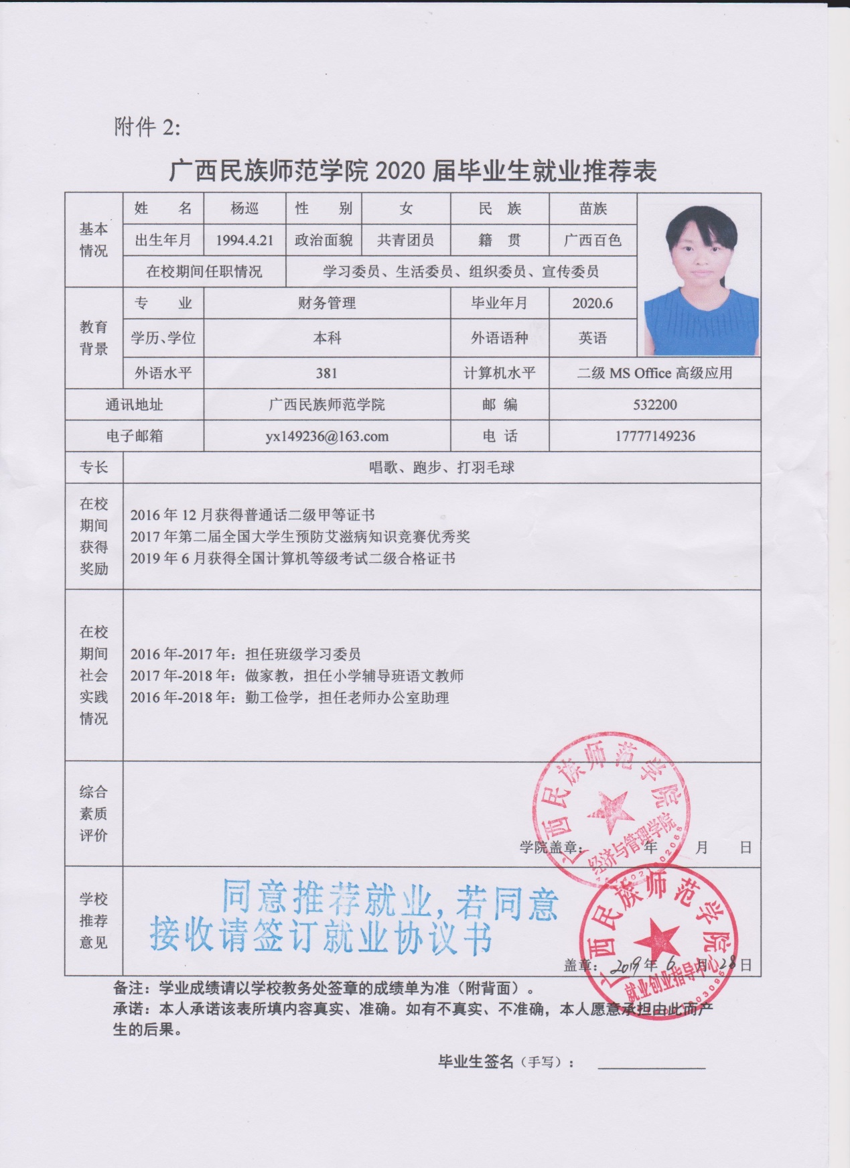
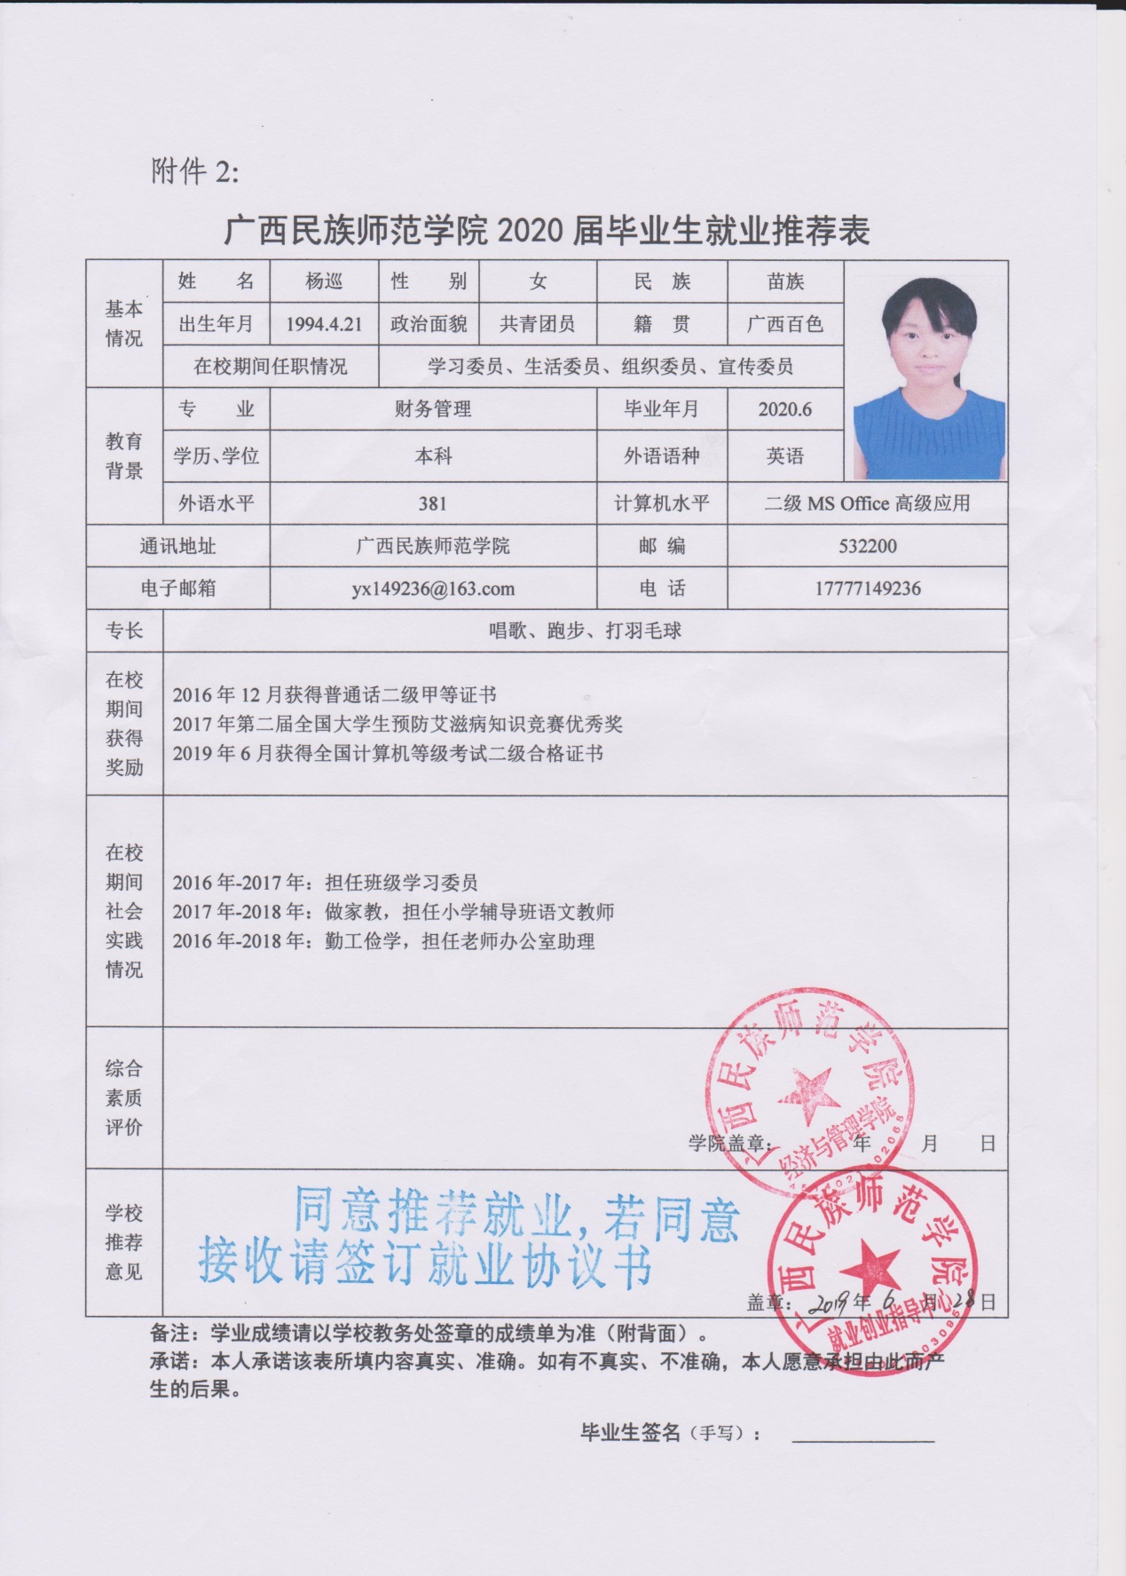
成绩单

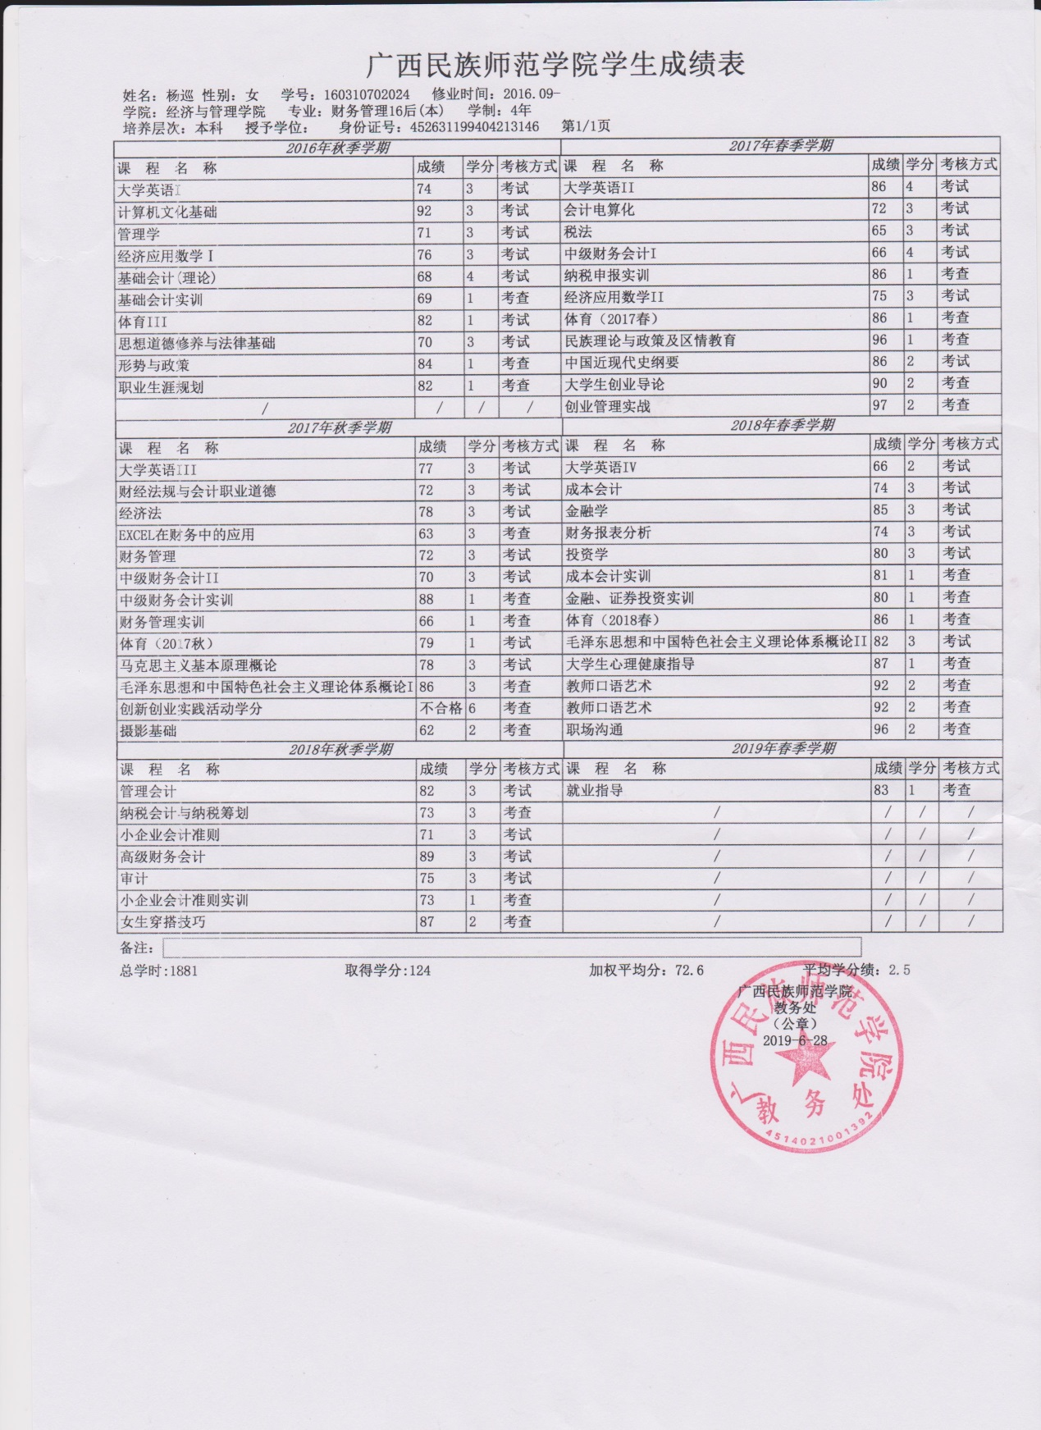

获奖证书

1、2016年12月普通话水平测试二级甲等证书
2、2017年3月全国等级考试一级合格证书
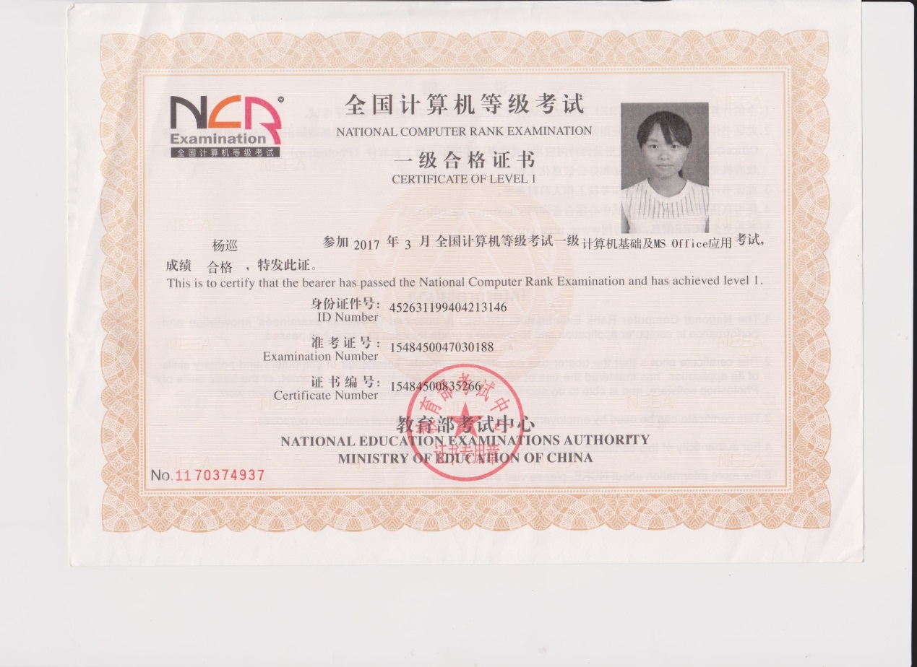
3、2017年第二届全国预防艾滋病知识竞赛优秀奖
4、2019年3月全国计算机等级考试二级合格证书
